
Міністерство освіти і науки України
Національний технічний університет України
Київський політехнічний інститут імені Ігоря Сікорського

Лабораторна робота № 1
«Розгалужені алгоритми»

Роботу виконала
Студентка групи ІО-63
Малова В. А.
Номер у списку групи: 13
Роботу перевірив:
Русінов В.В

Київ 2026
1.Мета лабораторної роботи
Метою лабораторної роботи «Розгалужені алгоритми» є засвоєння теоретичного матеріалу та набуття практичних навичок використання керуючих конструкцій розгалуження та булевих (логічних) операцій.
2. Постановка завдання
Задано дійсне число x. Визначити значення заданої за варіантом кусково-неперервної функції y(x), якщо воно існує, або вивести на екран повідомлення про неіснування функції для заданого x.
Необхідно розв'язати задачу двома способами:
1. У програмі дозволяється використовувати тільки одиничні операції порівняння (=, <>, <, <=, >, >=) і не дозволяється використовувати булеві (логічні) операції (not, and, or тощо).
2. У програмі необхідно обов'язково використати булеві (логічні) операції (not, and, or тощо). Використання булевих операцій не повинно бути надлишковим.
3.Завдання за варіантом:
4. Блок-схема алгоритму 1:
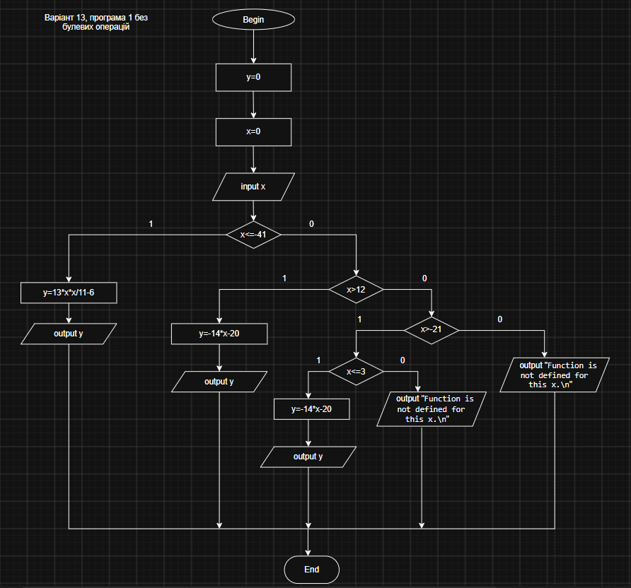
Блок-схема алгоритму 2:
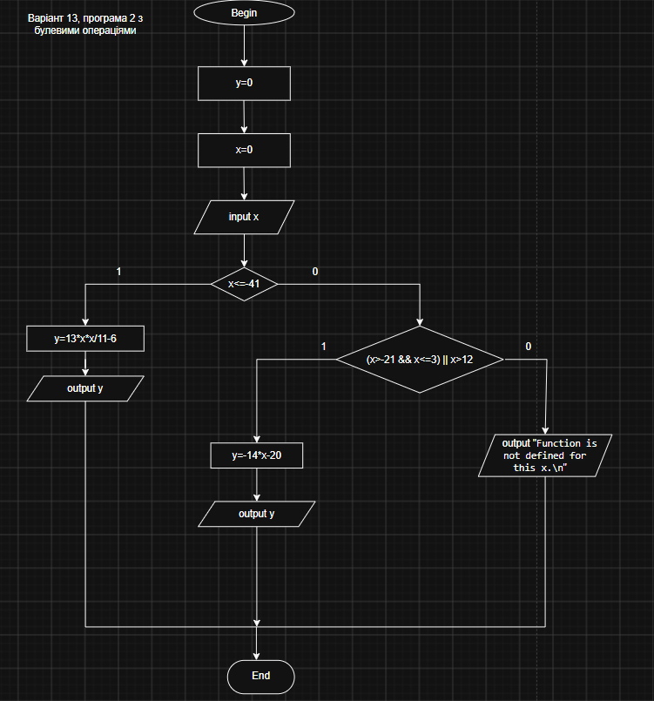
5. Код програми 1:
#include <stdio.h>
int main()
{
double x, y;
y = 0;
x = 0;
printf("Enter x: ");
scanf("%lf", &x);
if (x <= -41)
{
y = 13 * x * x / 11 - 6;
printf("y = %.2lf\n", y);
}
else
{
if (x > 12)
{
y = -14 * x - 20;
printf("y = %.2lf\n", y);
}
else
{
if (x > -21)
{
if (x <= 3)
{
y = -14 * x - 20;
printf("y = %.2lf\n", y);
}
else
{
printf("Function is not defined for this x.\n");
}
}
else
{
printf("Function is not defined for this x.\n");
}
}
}
return 0;
}
Код програми 2:
#include <stdio.h>
int main()
{
double x, y;
printf("Enter x: ");
scanf("%lf", &x);
if (x <= -41)
{
y = 13 * x * x / 11 - 6;
printf("y = %.2lf\n", y);
}
else if ((x > -21 && x <= 3) || x > 12)
{
y = -14 * x - 20;
printf("y = %.2lf\n", y);
}
else
{
printf("Function is not defined for this x.\n");
}
return 0;
}
6. Тест програми 1:
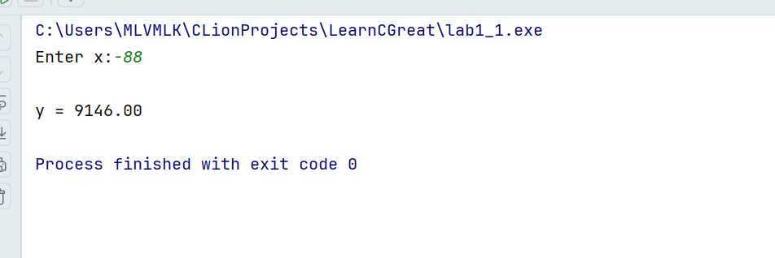
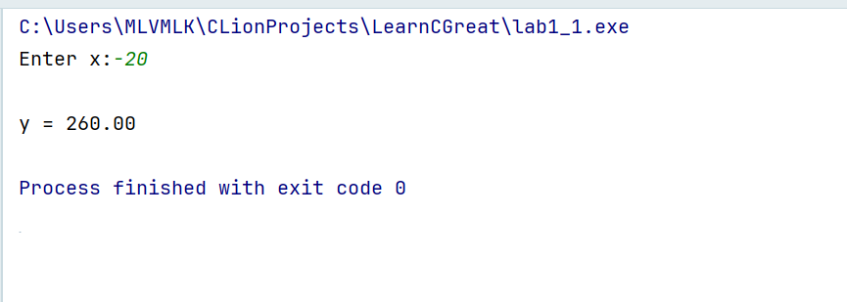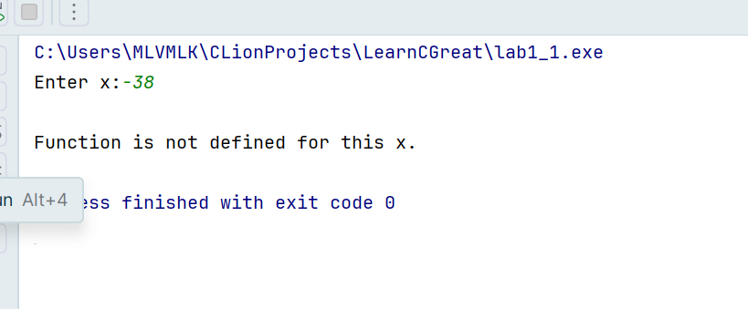
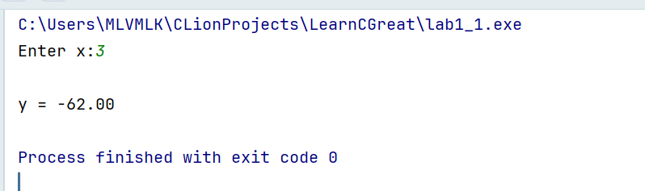
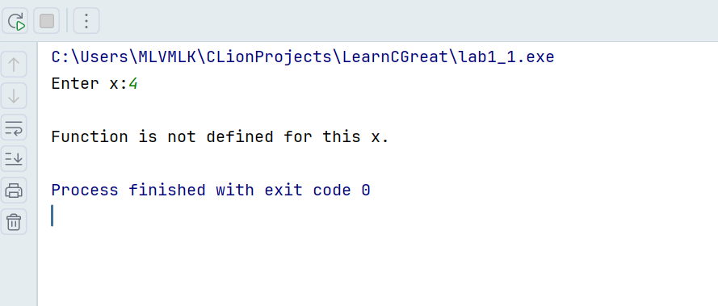
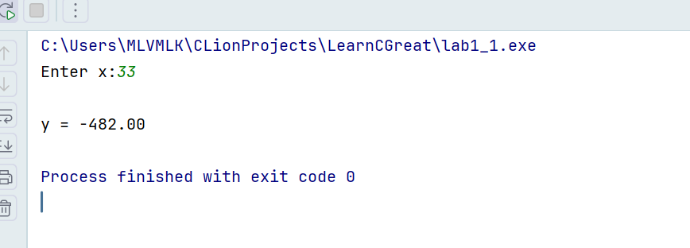
Тест програми 2:
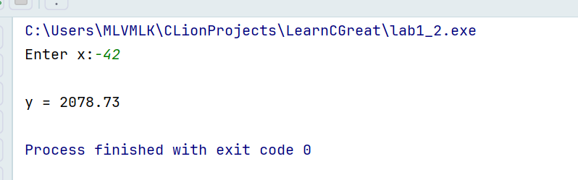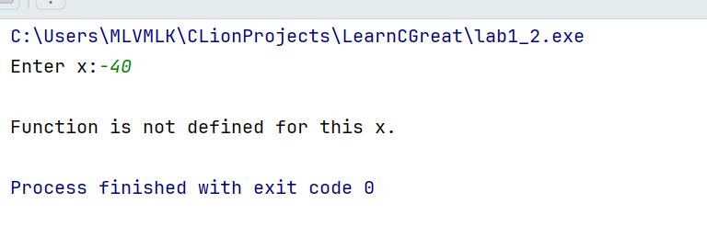
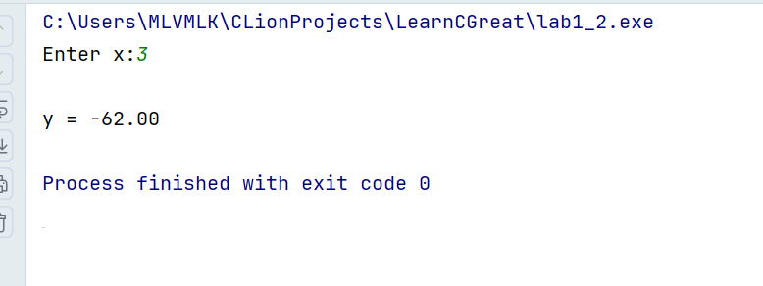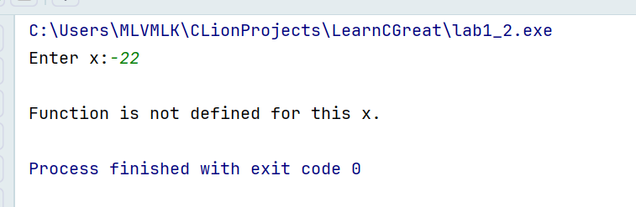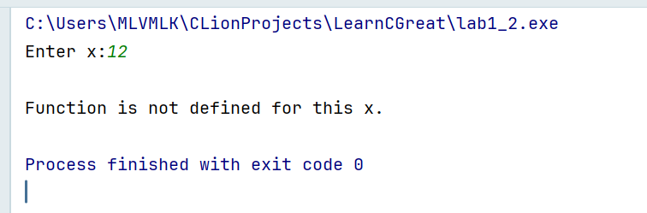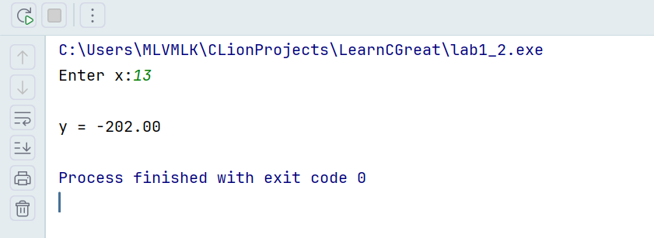
Висновок: У ході виконання лабораторної роботи було розглянуто два варіанти виконання розгалуджениї алгоритмів, в програмі 1 використано одиничні операції порівняння, в програмі 2 було використано логічні(булеві) операції. Також виконуючи лабораторну роботу навчились будувати блок-схеми до розгалуджених алгоритмів, а в кінці виконання протестували написані програми в середовищі розробки Clion.

